
Instrucțiuni originale
AVERTISMENTE GENERALE DE SIGURANȚĂ ALE SCULELOR ELECTRICE
⚠ AVERTISMENT!
Citiți cu atenție toate avertismentele de siguranță, instrucțiunile, ilustrațiile și specificațiile furnizate împreună cu această unealtă electrică.
Nerespectarea instrucțiunilor poate duce la electrocutare, incendiu și/sau vătămări corporale grave.
Păstrați toate avertismentele și instrucțiunile pentru consultări ulterioare.
Termenul „unealtă electrică” se referă atât la uneltele alimentate de la rețea (cu cablu), cât și la cele cu baterie (fără fir).

1) Siguranța zonei de lucru
a) Mențineți zona de lucru curată și bine iluminată. Zonele aglomerate sau întunecate favorizează accidentele.
b) Nu utilizați scule electrice în atmosfere explozive (prezența lichidelor, gazelor sau prafului inflamabil). Scânteile pot aprinde vaporii sau praful.
c) Nu permiteți accesul copiilor sau trecătorilor în timpul utilizării. Distragerile pot provoca pierderea controlului asupra uneltei.

2) Siguranța electrică
a) Ștecherele sculelor electrice trebuie să fie compatibile cu prizele. Nu modificați ștecherul și nu folosiți adaptoare pentru scule cu împământare. Prizele corespunzătoare reduc riscul de electrocutare.
b) Evitați contactul corpului cu suprafețe împământate (țevi, calorifere, aragazuri, frigidere). Riscul de electrocutare crește dacă sunteți conectat la pământ.
c) Nu expuneți uneltele la ploaie sau umiditate. Pătrunderea apei în unealtă crește riscul de electrocutare.
d) Nu folosiți cablul în mod abuziv. Nu transportați unealta trăgând de cablu și nu-l expuneți la căldură, ulei, muchii ascuțite sau piese mobile. Cablurile deteriorate sau încâlcite cresc riscul de electrocutare.
e) Pentru utilizarea în exterior, folosiți numai prelungitoare adecvate pentru exterior. Acestea reduc riscul de accidente.
f) Dacă este necesară folosirea într-un mediu umed, conectați unealta la o sursă protejată de un dispozitiv RCD (întrerupător diferențial). Acesta reduce riscul de electrocutare.

3) Siguranța personală
a) Fiți atenți, lucrați cu grijă și folosiți bunul simț. Nu utilizați unealta dacă sunteți obosit sau sub influența alcoolului, drogurilor ori medicamentelor. O clipă de neatenție poate provoca accidente grave.
b) Purtați întotdeauna echipament individual de protecție: mască de praf, încălțăminte antiderapantă, cască, protecție auditivă etc. Acestea reduc riscul de accidentare.
c) Preveniți pornirea accidentală. Asigurați-vă că întrerupătorul este în poziția „oprit” înainte de a conecta unealta la sursa de curent sau de a o transporta.
d) Scoateți cheia de reglare înainte de pornire. Dacă este lăsată montată, aceasta poate fi aruncată de piesele rotative și poate răni operatorul.
e) Nu vă întindeți excesiv. Mențineți o poziție stabilă și echilibrată pentru un control mai bun al uneltei.
f) Îmbrăcați-vă corespunzător. Nu purtați haine largi sau bijuterii și prindeți-vă părul lung. Acestea pot fi prinse în piesele mobile.
g) Dacă unealta are dispozitive pentru extracția și colectarea prafului, asigurați-vă că sunt montate și utilizate corect. Acestea reduc riscurile pentru sănătate și siguranță.
h) Nu deveniți neglijenți din cauza experienței acumulate. Respectați regulile de siguranță chiar dacă ați folosit frecvent unelte similare. O clipă de nepăsare poate duce la vătămări grave.

4) Utilizarea și îngrijirea uneltelor electrice
a) Nu forțați unealta. Folosiți unealta potrivită pentru aplicația respectivă. O unealtă corect utilizată lucrează mai eficient și mai sigur.
b) Nu folosiți o unealtă dacă întrerupătorul nu funcționează corect. Aceasta este periculoasă și trebuie reparată.
c) Deconectați unealta de la sursa de curent și/sau scoateți bateria înainte de reglaje, schimbarea accesoriilor sau depozitare. Aceasta previne pornirea accidentală.
d) Depozitați uneltele neutilizate într-un loc sigur, inaccesibil copiilor sau persoanelor neinstruițe.
e) Întrețineți uneltele și accesoriile. Verificați dacă piesele mobile funcționează corect și reparați imediat defectele. Sculele prost întreținute provoacă accidente.
f) Mențineți uneltele tăietoare ascuțite și curate. Ele funcționează mai bine, se blochează mai rar și sunt mai ușor de controlat.
g) Utilizați uneltele și accesoriile conform instrucțiunilor și ținând cont de condițiile de lucru. Folosirea greșită poate crea situații periculoase.
h) Păstrați mânerele și suprafețele de prindere uscate, curate și fără ulei sau grăsime. Suprafețele alunecoase reduc controlul asupra uneltei.

5) Utilizarea și îngrijirea uneltelor cu baterii
a) Reîncărcați doar cu încărcătorul recomandat de producător. Încărcătoarele nepotrivite pot provoca incendii.
b) Folosiți doar acumulatorii concepuți pentru unealta respectivă. Alți acumulatori pot fi periculoși.
c) Când nu utilizați bateria, păstrați-o departe de obiecte metalice (agrafe, monede, chei, cuie, șuruburi etc.). Acestea pot provoca scurtcircuit și incendii.
d) Dacă din baterie se scurge lichid, evitați contactul cu pielea sau ochii. În caz de contact, clătiți imediat cu apă; dacă lichidul ajunge în ochi, solicitați imediat asistență medicală.
e) Nu folosiți baterii sau unelte deteriorate ori modificate. Acestea pot provoca incendii sau explozii.
f) Nu expuneți bateriile la foc sau la temperaturi de peste 130 °C. Pot exploda.
g) Respectați instrucțiunile de încărcare și nu încărcați bateria în afara intervalului de temperatură recomandat. Încărcarea incorectă poate deteriora bateria și provoca incendii.

6) Service
a) Reparațiile trebuie efectuate doar de tehnicieni calificați, utilizând piese de schimb originale. Astfel se păstrează siguranța uneltei.
b) Nu încercați să reparați bateriile deteriorate. Acestea trebuie înlocuite sau reparate doar de producător ori centre de service autorizate.

AVERTISMENTE DE SIGURANȚĂ ALE SCULEI CU BATERIE
Păstrați aceste instrucțiuni.
⚠ ATENȚIE!
Folosiți doar baterii originale. Utilizarea unor baterii neoriginale sau modificate poate duce la explozia bateriei, provocând incendii, vătămări corporale și daune materiale. De asemenea, aceasta anulează garanția uneltei.

⚠ AVERTIZARE!
a) Nu demontați, nu deschideți și nu sfărâmați bateriile sau celulele secundare.
b) Nu lăsați bateriile la îndemâna copiilor. Utilizarea de către copii trebuie supravegheată. Bateriile mici, în special, nu trebuie lăsate la îndemâna copiilor mici.
c) Dacă o baterie este înghițită, solicitați imediat ajutor medical.
d) Nu expuneți bateriile la căldură sau foc. Evitați depozitarea în lumina directă a soarelui.
e) Nu scurtcircuitați bateriile. Nu le depozitați la întâmplare într-o cutie sau sertar, unde se pot atinge între ele ori cu obiecte metalice.
f) Nu scoateți bateria din ambalajul original până în momentul utilizării.
g) Nu supuneți bateriile la șocuri mecanice (lovire, cădere, strivire).
h) În caz de scurgere de lichid, evitați contactul cu pielea sau ochii. Dacă apare contact, clătiți imediat cu multă apă și solicitați ajutor medical.
i) Utilizați numai încărcătorul furnizat pentru echipamentul respectiv.
j) Respectați polaritatea (+/–) indicată pe baterie și echipament.
k) Nu folosiți baterii care nu sunt destinate pentru acel echipament.
l) Nu amestecați baterii de tip, capacitate, dimensiune sau fabricație diferită în același dispozitiv.
m) Achiziționați numai bateriile recomandate de producător.
n) Păstrați bateriile curate și uscate.
o) Dacă bornele se murdăresc, ștergeți-le cu o cârpă curată și uscată.
p) Încărcați bateriile înainte de utilizare, folosind încărcătorul corect și respectând instrucțiunile producătorului.
q) Nu lăsați bateria la încărcat pentru perioade îndelungate, dacă nu este folosită.
r) După o perioadă lungă de depozitare, este posibil să fie nevoie de câteva cicluri de încărcare/descărcare pentru a obține performanțe optime.
s) Păstrați documentația originală a produsului pentru referințe ulterioare.
t) Folosiți bateria numai pentru scopul pentru care a fost proiectată.
u) Dacă echipamentul nu este folosit pentru o perioadă mai lungă, scoateți bateria.
v) Eliminați bateriile conform reglementărilor locale.

Sfaturi pentru prelungirea duratei de viață a bateriei
a) Încărcați bateria înainte de descărcarea completă. Opriți unealta și încărcați atunci când observați scăderea puterii.
b) Nu reîncărcați o baterie deja complet încărcată. Supraîncărcarea îi reduce durata de viață.
c) Încărcați bateria la temperatura camerei (10°C – 40°C). Dacă bateria este fierbinte, lăsați-o să se răcească înainte de a o încărca.
d) Dacă nu utilizați bateria timp de peste 6 luni, încărcați-o periodic.

Instrucțiuni importante de siguranță pentru cartușul bateriei
a) Citiți toate instrucțiunile și marcajele de pe încărcător, baterie și echipament înainte de utilizare.
b) Nu dezasamblați cartușul bateriei.
c) Dacă timpul de funcționare s-a redus semnificativ, opriți imediat utilizarea. Există risc de supraîncălzire, arsuri sau explozie.
d) Dacă electrolitul ajunge în ochi, clătiți imediat cu apă curată și solicitați asistență medicală. Poate provoca pierderea vederii.
e) Evitați scurtcircuitarea cartușului bateriei:
• nu atingeți terminalele cu materiale conductoare,
• nu depozitați bateria cu obiecte metalice,
• nu expuneți bateria la apă sau ploaie.
Un scurtcircuit poate provoca supraîncălzire, arsuri sau defectarea bateriei.
f) Nu depozitați unealta și cartușul bateriei la temperaturi de peste 50°C.
g) Nu ardeți bateriile, chiar dacă sunt deteriorate sau uzate – pot exploda.
h) Manipulați bateria cu grijă. Evitați lovirea sau scăparea acesteia.
i) Nu utilizați baterii deteriorate.

Sistem de protecție al uneltei/acumulatorului
Unealta este prevăzută cu un sistem de protecție care oprește automat motorul pentru a prelungi durata de viață a bateriei și a uneltei.
- Protecție la supraîncărcare: dacă bateria este solicitată cu un consum anormal de curent, unealta se oprește automat. Opriți unealta, eliminați cauza și reporniți.
- Protecție la supraîncălzire: dacă unealta sau bateria se supraîncălzește, alimentarea se întrerupe automat. Lăsați-o să se răcească înainte de repornire.

Transport
Bateriile respectă reglementările de transport aplicabile. Pentru siguranță, bornele trebuie protejate și izolate pentru a preveni contactul accidental cu materiale conductoare.
Informațiile din această secțiune sunt oferite cu bună-credință și sunt considerate corecte la momentul redactării. Cu toate acestea, respectarea reglementărilor rămâne responsabilitatea utilizatorului.

Protecția mediului
Nu aruncați bateriile împreună cu gunoiul menajer. Depuneți-le la centre de colectare sau reciclare.
Separarea produselor și ambalajelor uzate permite reciclarea materialelor, reducerea poluării și scăderea consumului de materii prime. Reglementările locale pot impune colectarea separată la punctele municipale sau la distribuitor, în cazul achiziționării unui produs nou.

Pachet de baterii reîncărcabile
Acest pachet de baterii, cu durată lungă de viață, trebuie reîncărcat atunci când nu mai furnizează suficientă putere pentru sarcinile obișnuite. La sfârșitul duratei de utilizare:
- Descărcați complet bateria și scoateți-o din unealtă.
- Celulele litiu-ion sunt reciclabile. Depuneți bateriile la un distribuitor autorizat sau la un centru local de reciclare.
SIMBOLURILE DIN MANUALUL DE INSTRUCȚIUNI

 | Izolație dublă pentru protecție suplimentară
 | Citiți manualul de instrucțiuni înainte de utilizare.
 | Conformitate CE.
 | Alertă de siguranță.  Vă rugăm să utilizați doar accesoriile acceptate de producător.
 | Purtați ochelari de protecție, protecție auditivă și mască de praf.
 | Produsele electrice uzate nu trebuie eliminate împreună cu gunoiul menajer . Vă rugăm să reciclați acolo unde există facilități. Consultați autoritățile locale sau distribuitorul pentru sfaturi privind reciclarea.
 | Încărcarea bateriei numai sub 40 ℃
 | Reciclați întotdeauna bateriile.
 | Nu distrugeți bateria prin foc.
 | Nu expuneți bateria la apă

AVERTISMENT DE SIGURANȚĂ SUPLIMENTAR
────────────────────────────
INSTRUCȚIUNI DE SIGURANȚĂ PENTRU TOATE OPERAȚIUNILE
────────────────────────────
a) Purtați protecție auditivă (căști sau dopuri pentru urechi) atunci când găuriți cu impact.
Expunerea prelungită la zgomot puternic poate duce la pierderea permanentă a auzului.

b) Țineți unealta electrică doar de suprafețele de prindere izolate atunci când efectuați operațiuni
în care accesoriul de tăiere sau elementele de fixare pot intra în contact cu cabluri ascunse.
Contactul accesoriului cu un fir „sub tensiune” poate transmite curent electric către părțile metalice
expuse ale uneltei, provocând un șoc electric operatorului.
────────────────────────────
INSTRUCȚIUNI DE SIGURANȚĂ LA UTILIZAREA BURGHIELOR LUNGI
────────────────────────────
a) Nu operați niciodată la o viteză mai mare decât viteza maximă admisă de producătorul burghiului.
La viteze excesive, burghiul se poate îndoi dacă se rotește liber fără contact cu piesa de lucru,
crescând riscul de accidentare gravă.
b) Începeți întotdeauna găurirea la viteză redusă, cu vârful burghiului în contact ferm cu piesa de lucru.
Lăsarea burghiului să se rotească liber înainte de contact poate duce la îndoire și pierderea controlului,
rezultând în posibile vătămări corporale.
c) Aplicați presiune doar în linie directă cu axul burghiului și evitați presiunea excesivă.
O presiune necorespunzătoare poate cauza îndoirea, ruperea burghiului sau pierderea controlului asupra uneltei,
ceea ce poate provoca răniri.

RISCURI REZIDUALE
────────────────────────────
FACTORI DE RISC REZIDUALI
────────────────────────────
Chiar și atunci când unealta electrică este utilizată corect și conform instrucțiunilor, nu este posibilă eliminarea completă a tuturor riscurilor reziduale.
Următoarele pericole pot apărea ca urmare a construcției și designului uneltei electrice:

a) Probleme de sănătate cauzate de expunerea prelungită la vibrații, în special dacă unealta nu este întreținută corespunzător sau este utilizată pentru perioade îndelungate.
b) Vătămări corporale și daune materiale provocate de desprinderea bruscă sau defectarea accesoriilor de lucru.

⚠ AVERTIZARE
Această unealtă electrică generează un câmp electromagnetic în timpul funcționării.
În anumite circumstanțe, acest câmp poate interfera cu implanturile medicale active sau pasive.
Pentru a reduce riscul de vătămări grave sau fatale, persoanele cu implanturi medicale trebuie să consulte medicul și producătorul dispozitivului înainte de a utiliza unealta electrică.
UTILIZARE
Mașina de găurit cu impact este concepută pentru aplicații de găurire, înșurubare și găurire cu percuție.

Specificații

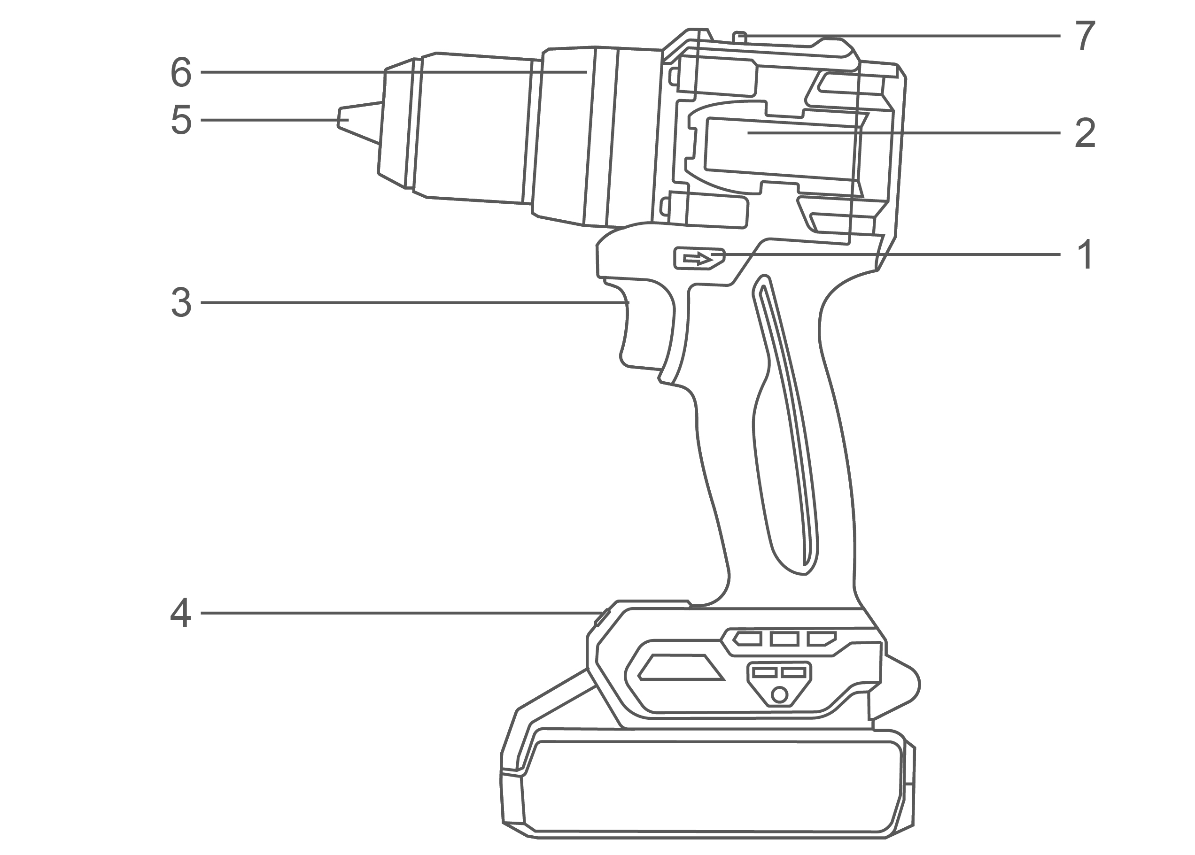

Componente
- Maneta comutatorului de inversare  - Motor fără perii  - Comutator  - Lampă | - Mandrină  - Inel de reglare a cuplului  - Maneta de schimbare a vitezei

Specificații tehnice

Nr. model | CIDLI20558  CIDLI20558xy  CIDLI2055 xy | UCIDLI20558  UCIDLI20558xy  UCIDLI2055 xy
Voltaj | 20V | 20V
Setări mecanice de viteză | 2 | 2
Viteză variabilă fără sarcină | 0-500/0-2000 /min | 0-500/0-2000 /min
Rata de impact | 30000 /min | 30000 /min
Setări de cuplu | 22+1+1 | 22+1+1
Forța de cuplu maximă | 55 Nm | 55 Nm
Capacitatea mandrinei fără cheie | 13 mm | 1/2˝
Nr. model NOTĂ : x (spațiu gol , 1, 2, 3, 4, 5, 6, 7, 8, 9, E , S, A, M); y (spațiu gol, -1, -2, -3, -4, -5, -6, -7, -8, -9, E, S, A, M)
- Datorită programului nostru continuu de cercetare și dezvoltare, specificațiile de aici pot fi modificate fără notificare prealabilă.
- Specificațiile și cartușul bateriei pot diferi de la o țară la alta.

⚠ AVERTIZARE!
Folosiți doar acumulatorul și încărcătorul original, așa cum se arată mai jos, pentru această unealtă electrică:
Produs | Pachet de baterii
Nr. model | Tip | Tensiune nominală | Capacitate nominală
FBLI2001  FBLI2001xy | Litiu-ion | 18,5 V CC , 20 V Max | 2,0 Ah
FBLI2002  FBLI2002xy | Litiu-ion | 18,5 V CC , 20 V Max | 4.0Ah
FBLI2003  FBLI2003 xy | Litiu-ion | 18,5 V CC , 20 V Max | 5.0Ah
Nr. model NOTĂ : x (spațiu gol , 1, 2, 3, 4, 5, 6, 7, 8, 9, E , S, A, M); y (spațiu gol, -1, -2, -3, -4, -5, -6, -7, -8, -9, E, S, A, M)

Produs | Încărcător de baterie
Nr. model | Putere de intrare | Tensiune de intrare | Tensiune nominală de ieșire | Curent nominal de ieșire
FCLI2001  FCLI2001xy | 50W | 220-240V  ~50/60Hz | 20V curent continuu | 2A
UFCLI2001  UFCLI2001xy | 50W | 110-120V  ~50/60Hz | 20V curent continuu | 2A
FCLI20411  FCLI20411xy  FCLI2034  FCLI2034xy | 105W | 220-240V  ~50/60Hz | 21V curent continuu | 4A
UFCLI20411  U FCLI20411xy  UFCLI2034  U FCLI2034xy | 105W | 110-120V  ~50/60Hz | 21V curent continuu | 4A
Nr. model NOTĂ: x (gol , 1, 2, 3, 4, 5, 6, 7, 8, 9, E , S, A, M); y (gol, -1, -2, -3, -4, -5, -6, -7, -8, -9, E, S, A, M)

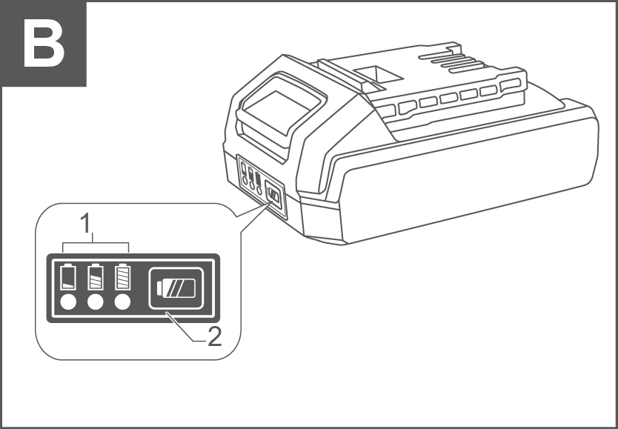
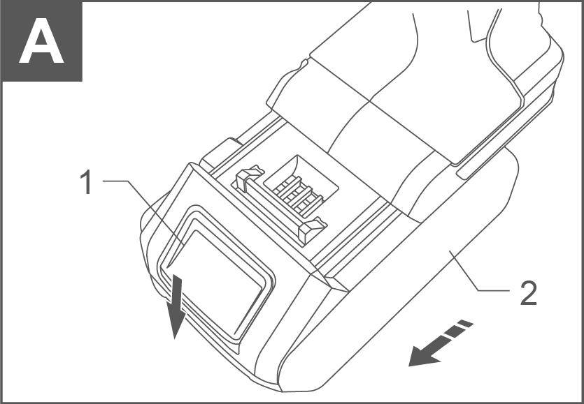
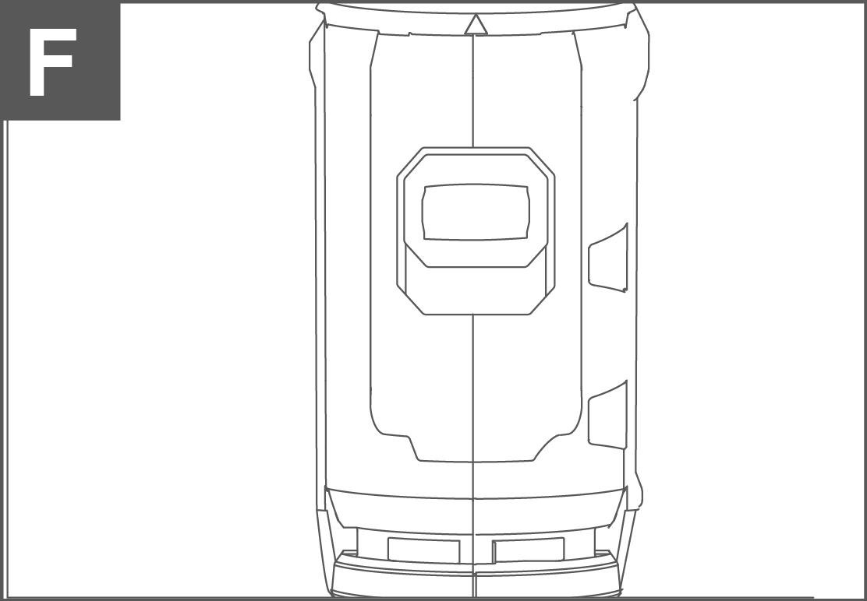
Imaginea operațiunii
A

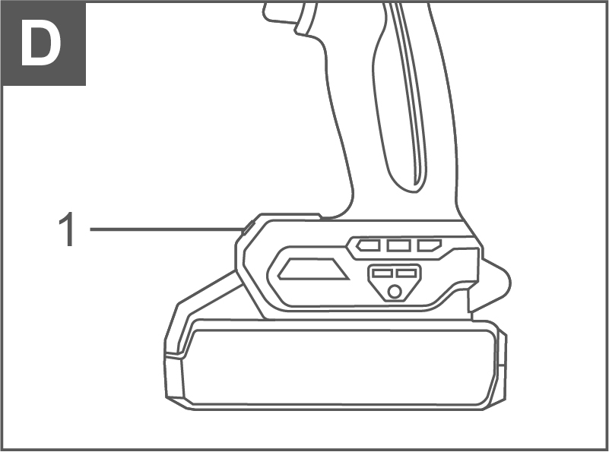
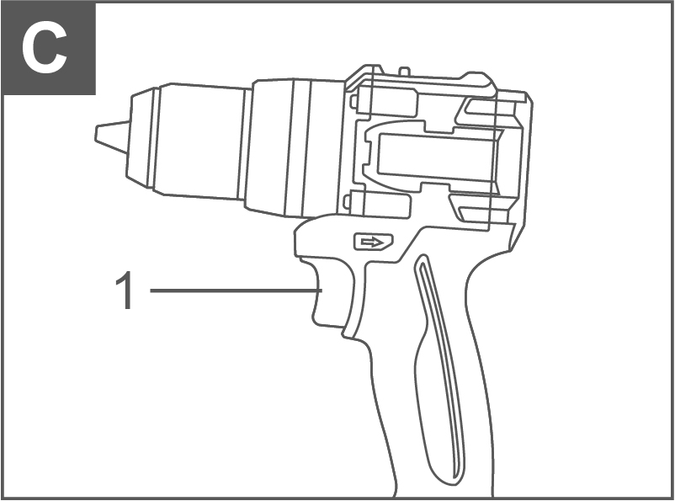

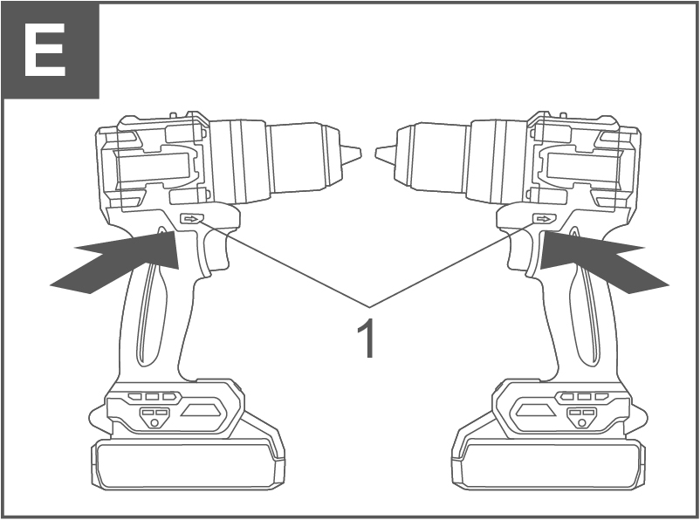

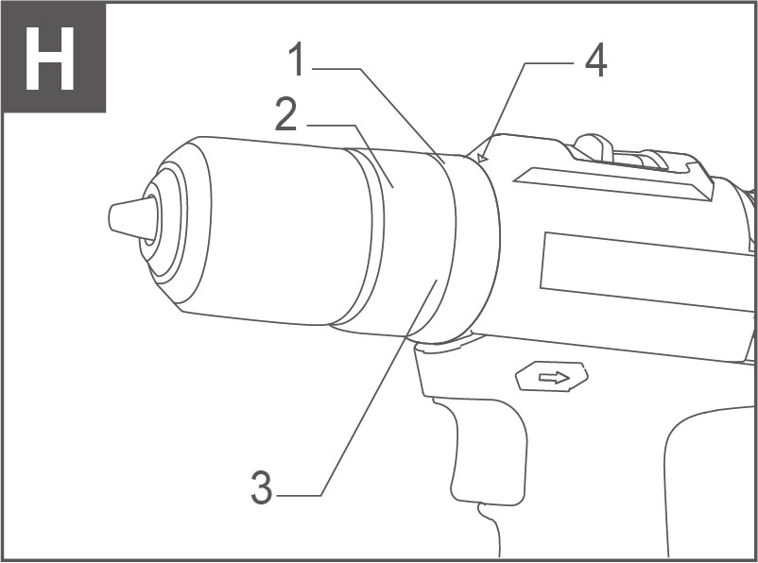
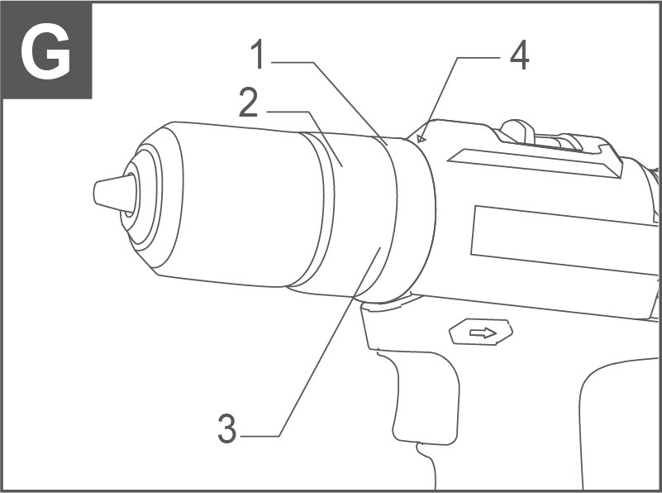

Imaginea operațiunii
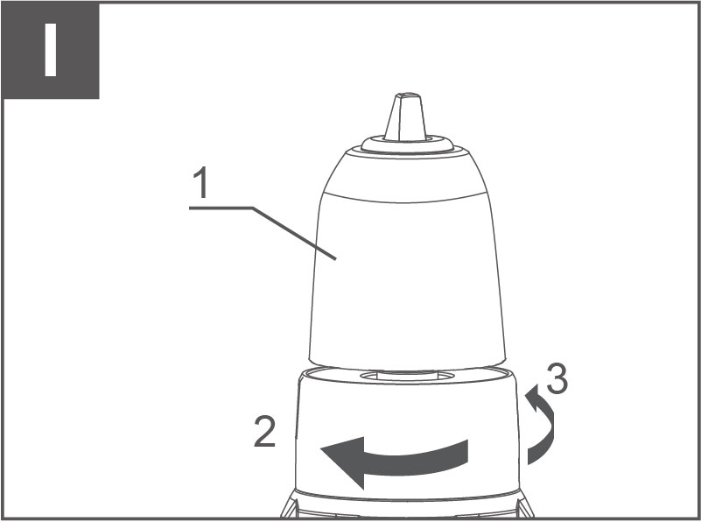
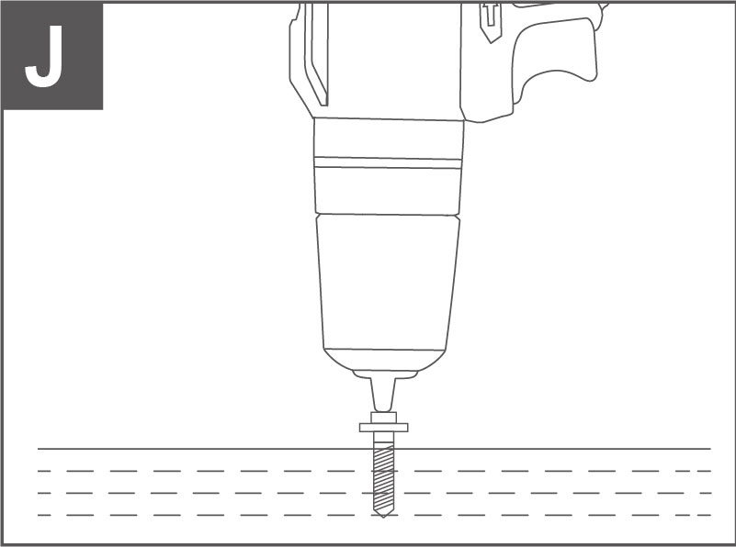

DESCRIEREA FUNCȚIEI
────────────────────────────
⚠ ATENȚIE!
────────────────────────────
Asigurați-vă întotdeauna că unealta este oprită și că acumulatorul este scos înainte de a efectua orice reglaj sau verificare a funcționării acesteia.
────────────────────────────
SIGURANȚA ELECTRICĂ
────────────────────────────
Instalarea sau scoaterea cartușului de baterie (vezi Figura A)
Figura A:
1. Buton
2. Cartuș de baterie

⚠ ATENȚIE!
• Opriți întotdeauna unealta înainte de a instala sau scoate cartușul bateriei.
• Țineți ferm atât unealta, cât și cartușul bateriei în timpul instalării sau scoaterii.
Neținerea fermă poate duce la alunecarea acestora din mâini, provocând deteriorarea uneltei, a bateriei sau chiar vătămări corporale.

Pentru a SCOATE cartușul bateriei:
1. Țineți unealta ferm.
2. Glisați butonul din partea frontală a cartușului și extrageți bateria din locaș.

Pentru a INSTALA cartușul bateriei:
1. Aliniați limba cartușului cu canelura din carcasă.
2. Glisați cartușul în poziție până când auziți un clic.
3. Asigurați-vă că este fixat complet — indicatorul roșu nu trebuie să fie vizibil.

⚠ ATENȚIE!
• Instalați întotdeauna cartușul complet, până când indicatorul roșu dispare.
În caz contrar, bateria poate cădea accidental din unealtă, provocând vătămări sau deteriorări.
• Nu forțați introducerea cartușului.
Dacă acesta nu intră ușor, verificați alinierea corectă a componentelor.
────────────────────────────
INDICAREA CAPACITĂȚII RĂMASE A BATERIEI
────────────────────────────
(vezi Figura B)
Figura B:
1. Lămpi indicatoare
2. Buton de verificare

Apăsați butonul de verificare aflat pe cartușul bateriei pentru a verifica nivelul de încărcare.
Lămpile indicatoare se vor aprinde timp de câteva secunde, indicând capacitatea rămasă a bateriei.

Lămpi indicatoare |  | Capacitate rămasă
Aprins​ | Oprit​ | Capacitate rămasă
 |  | - >80%
 |  | - 30% până la 80%
 |  | - <30%
NOTĂ: În funcție de condițiile de utilizare și de temperatura ambiantă, indicația poate diferi ușor de capacitatea reală.

────────────────────────────
ACȚIUNEA COMUTATORULUI
────────────────────────────

(vezi Figura C)
Figura C: 1. Comutator declanșator

⚠ ATENȚIE!
• Înainte de a introduce cartușul bateriei în unealtă, verificați dacă trăgaciul funcționează corect și revine automat în poziția „OPRIT” atunci când este eliberat.
• Pentru a porni unealta, apăsați trăgaciul. Viteza de rotație crește proporțional cu presiunea exercitată asupra trăgaciului.
• Eliberați trăgaciul pentru a opri unealta.

────────────────────────────
FRÂNĂ ELECTRICĂ
────────────────────────────

Această unealtă este echipată cu o frână electrică.
Dacă unealta nu se oprește rapid și constant după eliberarea trăgaciului, contactați un centru de service autorizat pentru verificare și reparații.

────────────────────────────
APRIDEREA LĂMPII FRONTALE
────────────────────────────

(vezi Figura D)
Figura D: 1. Lampă

⚠ ATENȚIE!
Nu priviți direct sursa de lumină.

Apăsați trăgaciul pentru a aprinde lampa frontală.
Lampa rămâne aprinsă cât timp trăgaciul este apăsat și se stinge automat la 10–15 secunde după eliberarea acestuia.

NOTĂ:
Curățați lentila lămpii cu o cârpă moale și uscată. Evitați zgârierea suprafeței, deoarece aceasta poate reduce intensitatea luminii.

────────────────────────────
COMUTATORUL DE INVERSARE A SENSULUI DE ROTAȚIE
────────────────────────────

(vezi Figura E)
Figura E: 1. Manetă comutator inversare sens

⚠ ATENȚIE!
• Verificați direcția de rotație înainte de utilizare.
• Folosiți comutatorul de inversare doar după ce unealta s-a oprit complet. Schimbarea direcției în timpul rotației poate deteriora mecanismul.
• Când nu utilizați unealta, aduceți maneta comutatorului în poziția neutră.

Această unealtă este echipată cu un comutator de inversare pentru a modifica sensul de rotație:
• Apăsați maneta spre partea **A** pentru rotație în sensul acelor de ceasornic (înainte).
• Apăsați maneta spre partea **B** pentru rotație în sens invers acelor de ceasornic (înapoi).
Când maneta se află în poziția neutră, trăgaciul nu poate fi acționat.
────────────────────────────
SCHIMBAREA VITEZEI
────────────────────────────
(vezi Figura F)
Figura F: 1. Manetă de schimbare a vitezei

⚠ ATENȚIE!
• Asigurați-vă că maneta este setată complet în poziția dorită.
Utilizarea uneltei cu maneta între pozițiile „1” și „2” poate provoca deteriorări.
• Nu schimbați viteza cât timp unealta funcționează.

Pozițiile manetei și aplicațiile corespunzătoare:

| Poziția manetei | Viteză | Cuplu | Tip de operațiune |
|-----------------|--------|--------|--------------------|
| 1 | Scăzută | Ridicat | Lucrări de sarcină mare |
| 2 | Ridicată | Scăzut | Lucrări de sarcină ușoară |

Pentru a schimba viteza:
1. Opriți complet unealta.
2. Selectați poziția „2” pentru viteză mare sau „1” pentru viteză mică, cu cuplu ridicat.
3. Asigurați-vă că maneta este fixată complet înainte de reluarea lucrului.
Dacă viteza scade excesiv în timpul funcționării la poziția „2”, comutați la poziția „1” și continuați operațiunea.
────────────────────────────
SELECTAREA MODULUI DE ACȚIUNE
────────────────────────────
(vezi Figura G)
Figura G: 1. Inel de schimbare a modului de acțiune
2. Inel de reglare
3. Gradație
4. Săgeată

Această unealtă are trei moduri de funcționare:
• **Mod de găurire** – rotație simplă.
• **Mod de găurire cu percuție** – rotație cu percuție pentru materiale dure.
• **Mod de înșurubare** – rotație cu ambreiaj reglabil.

Rotiți inelul de schimbare a modului de acțiune până când marcajul dorit se aliniază cu săgeata de pe corpul uneltei.
────────────────────────────
REGLAREA CUPLULUI DE STRÂNGERE
────────────────────────────
(vezi Figura H)
Figura H: 1. Inel de schimbare a modului de acțiune
2. Inel de reglare
3. Gradație
4. Săgeată

Cuplul de strângere se ajustează rotind inelul de reglare.
Aliniați gradația dorită cu săgeata de pe corpul uneltei.
• Gradația **1** – cuplu minim.
• Gradația maximă – cuplu maxim (vezi specificațiile tehnice).

Înainte de utilizarea efectivă, efectuați un test pe o bucată de material similar pentru a determina nivelul optim de cuplu.
────────────────────────────
ASAMBLARE
────────────────────────────
⚠ ATENȚIE!
Asigurați-vă întotdeauna că unealta este oprită și că bateria este scoasă înainte de efectuarea oricărei lucrări de întreținere sau asamblare.

────────────────────────────
INSTALAREA / DEMONTAREA BURGHIULUI
────────────────────────────
(vezi Figura I)
Figura I: 1. Manșon
2. Închidere
3. Deschidere

Pentru a monta burghiul sau șurubelnița:
1. Rotiți manșonul mandrinei în sens invers acelor de ceasornic pentru a deschide fălcile.
2. Introduceți accesoriul complet în mandrină.
3. Rotiți manșonul în sensul acelor de ceasornic până la fixarea fermă.

Pentru a scoate burghiul:
Rotiți manșonul în sens invers acelor de ceasornic până când accesoriul este eliberat.

OPERAȚIUNE
────────────────────────────
⚠ ATENȚIE!
────────────────────────────
Introduceți întotdeauna cartușul bateriei complet, până când acesta se blochează în poziție.
Dacă partea roșie din partea superioară a butonului este vizibilă, bateria **nu este blocată complet**.
Introduceți cartușul până când partea roșie dispare complet.
În caz contrar, acesta poate cădea accidental din unealtă, provocând vătămări operatorului sau persoanelor din apropiere.
Țineți o mână pe mâner și cealaltă pe partea inferioară a bateriei pentru a controla mișcarea de fixare.

────────────────────────────
OPERAȚIUNEA DE ÎNȘURUBARE
────────────────────────────
(vezi Figura J)

⚠ ATENȚIE!
• Reglați inelul de reglare la nivelul de cuplu potrivit pentru tipul de lucrare.
• Asigurați-vă că bitul șurubelniței este introdus drept în capul șurubului, pentru a evita deteriorarea bitului sau a șurubului.

Introduceți vârful bitului în capul șurubului și aplicați o presiune constantă pe unealtă.
Porniți lent, apoi creșteți treptat viteza.
Eliberați comutatorul imediat ce ambreiajul se cuplează.

Pentru șuruburi de lemn, se recomandă **găurirea unei găuri pilot** cu diametrul de aproximativ 2/3 din diametrul șurubului.
Aceasta facilitează înșurubarea și previne despicarea lemnului.

────────────────────────────
OPERAȚIUNEA DE GĂURIRE CU PERCUȚIE
────────────────────────────
⚠ ATENȚIE!
În timpul găuririi, pot apărea forțe puternice și bruște asupra burghiului — în special în momentul pătrunderii în material, la blocarea burghiului de așchii sau la contactul cu armătura din beton.

Procedați astfel:
1. Rotiți inelul de schimbare a modului de acțiune până când săgeata indică marcajul corespunzător modului de **găurire cu percuție**.
2. Utilizați **un burghiu cu vârf din carbură de tungsten (widia)**.
3. Poziționați burghiul în locul dorit și apăsați trăgaciul.
4. Nu forțați unealta – o presiune ușoară oferă cele mai bune rezultate.
5. Dacă gaura se înfundă cu așchii, eliberați ușor burghiul și lăsați unealta să funcționeze la ralanti pentru curățare.
Repetați mișcarea de retragere și reintroducere până la curățarea completă a găurii.

────────────────────────────
OPERAȚIUNEA DE GĂURIRE
────────────────────────────
Rotiți inelul de reglare astfel încât indicatorul să se alinieze cu marcajul corespunzător modului **de găurire simplă**.
Procedați apoi în funcție de materialul de lucru:

🔹 **Găurire în lemn**
Pentru cele mai bune rezultate, utilizați burghie pentru lemn cu **șurub de ghidare**.
Vârful de ghidare trage automat burghiul în material, asigurând o găurire rapidă și curată.

🔹 **Găurire în metal**
Pentru a evita alunecarea burghiului, marcați punctul de găurire cu un **perforator și ciocan**.
Plasați vârful burghiului în adâncitura formată și începeți găurirea la viteză redusă.
Folosiți un **lubrifiant pentru tăiere** (ulei) pentru majoritatea metalelor.
Excepții: **fierul și alama**, care se găuresc uscat (fără lubrifiant).

⚠ ATENȚIE!
• Apăsarea excesivă pe unealtă **nu accelerează** găurirea; dimpotrivă, poate deteriora vârful burghiului și scurta durata de viață a sculei.
• Țineți ferm unealta, mai ales în momentul în care burghiul străpunge complet piesa. În acel moment apare o forță puternică de răsucire.
• Dacă burghiul se blochează, **comutați pe rotație inversă** pentru a-l elibera. Țineți unealta bine, deoarece se poate mișca brusc.
• Fixați piesele mici într-o **menghină sau dispozitiv de prindere** adecvat.
• Dacă unealta este utilizată continuu până la descărcarea completă a bateriei, **opriți lucrul și lăsați unealta să se răcească timp de 15 minute** înainte de a continua cu o baterie nouă.

ÎNTREȚINERE ȘI DEFECTE
Posibile defecțiuni și metode de eliminare a acestora
Defecțiune | Cauze probabile | Acțiuni
Când mașina este pornită, motorul electric nu funcționează. | ● Defecțiune a comutatorului  ●Cablul sau firele de alimentare sunt rupte, ștecherul cablului de alimentare funcționează defectuos;  ● Fără contact al periei cu colectorul;  ● Uzura/deteriorarea periilor | Deconectați mașina de la rețeaua electrică și contactați un specialist calificat.
Formarea unui foc circular pe colector | ● Uzura periei/deteriorarea suportului periei;  ● Defecțiune la bobina armăturii | Deconectați aparatul de la rețeaua electrică și contactați un specialist calificat. Vă rugăm să nu reparați aparatul singur.
În timpul lucrului, din orificiile de ventilație apare fum sau miros de izolație arsă. | ● Defecțiune la bobina motorului electric;  ● Defecțiune a părții electrice a uneltei.
Zgomot crescut în cutia de viteze | ● Uzura/ruperea angrenajelor sau a rulmenților
Când mașina este pornită, axul nu se rotește | ● Defecțiune a cutiei de viteze.
Criterii de stare critică
Criterii de stare critică | Cauze probabile | Acțiuni
Fisuri pe suprafețele pieselor rulmentului și carcasei | Deformarea prin uzura metalului | Deconectați aparatul de la rețeaua electrică și contactați un specialist calificat. Vă rugăm să nu reparați aparatul singur.
Cablul de alimentare sau ștecherul este deteriorat | Suprasarcină sau rupere
Uzură excesivă sau deteriorare a mecanismului motorului sau reductorului sau o combinație de semne | Deformarea prin uzura metalului
Criterii de stare critică
Lista defecțiunilor critice | Acțiuni
Scântei la motorul electric | Este necesar să contactați un specialist calificat
Apariția zgomotului străin | Este necesar să contactați un specialist calificat
Dacă se detectează defecțiunile menționate mai sus, este necesar să deconectați mașina de la rețeaua electrică și să contactați un specialist calificat.



